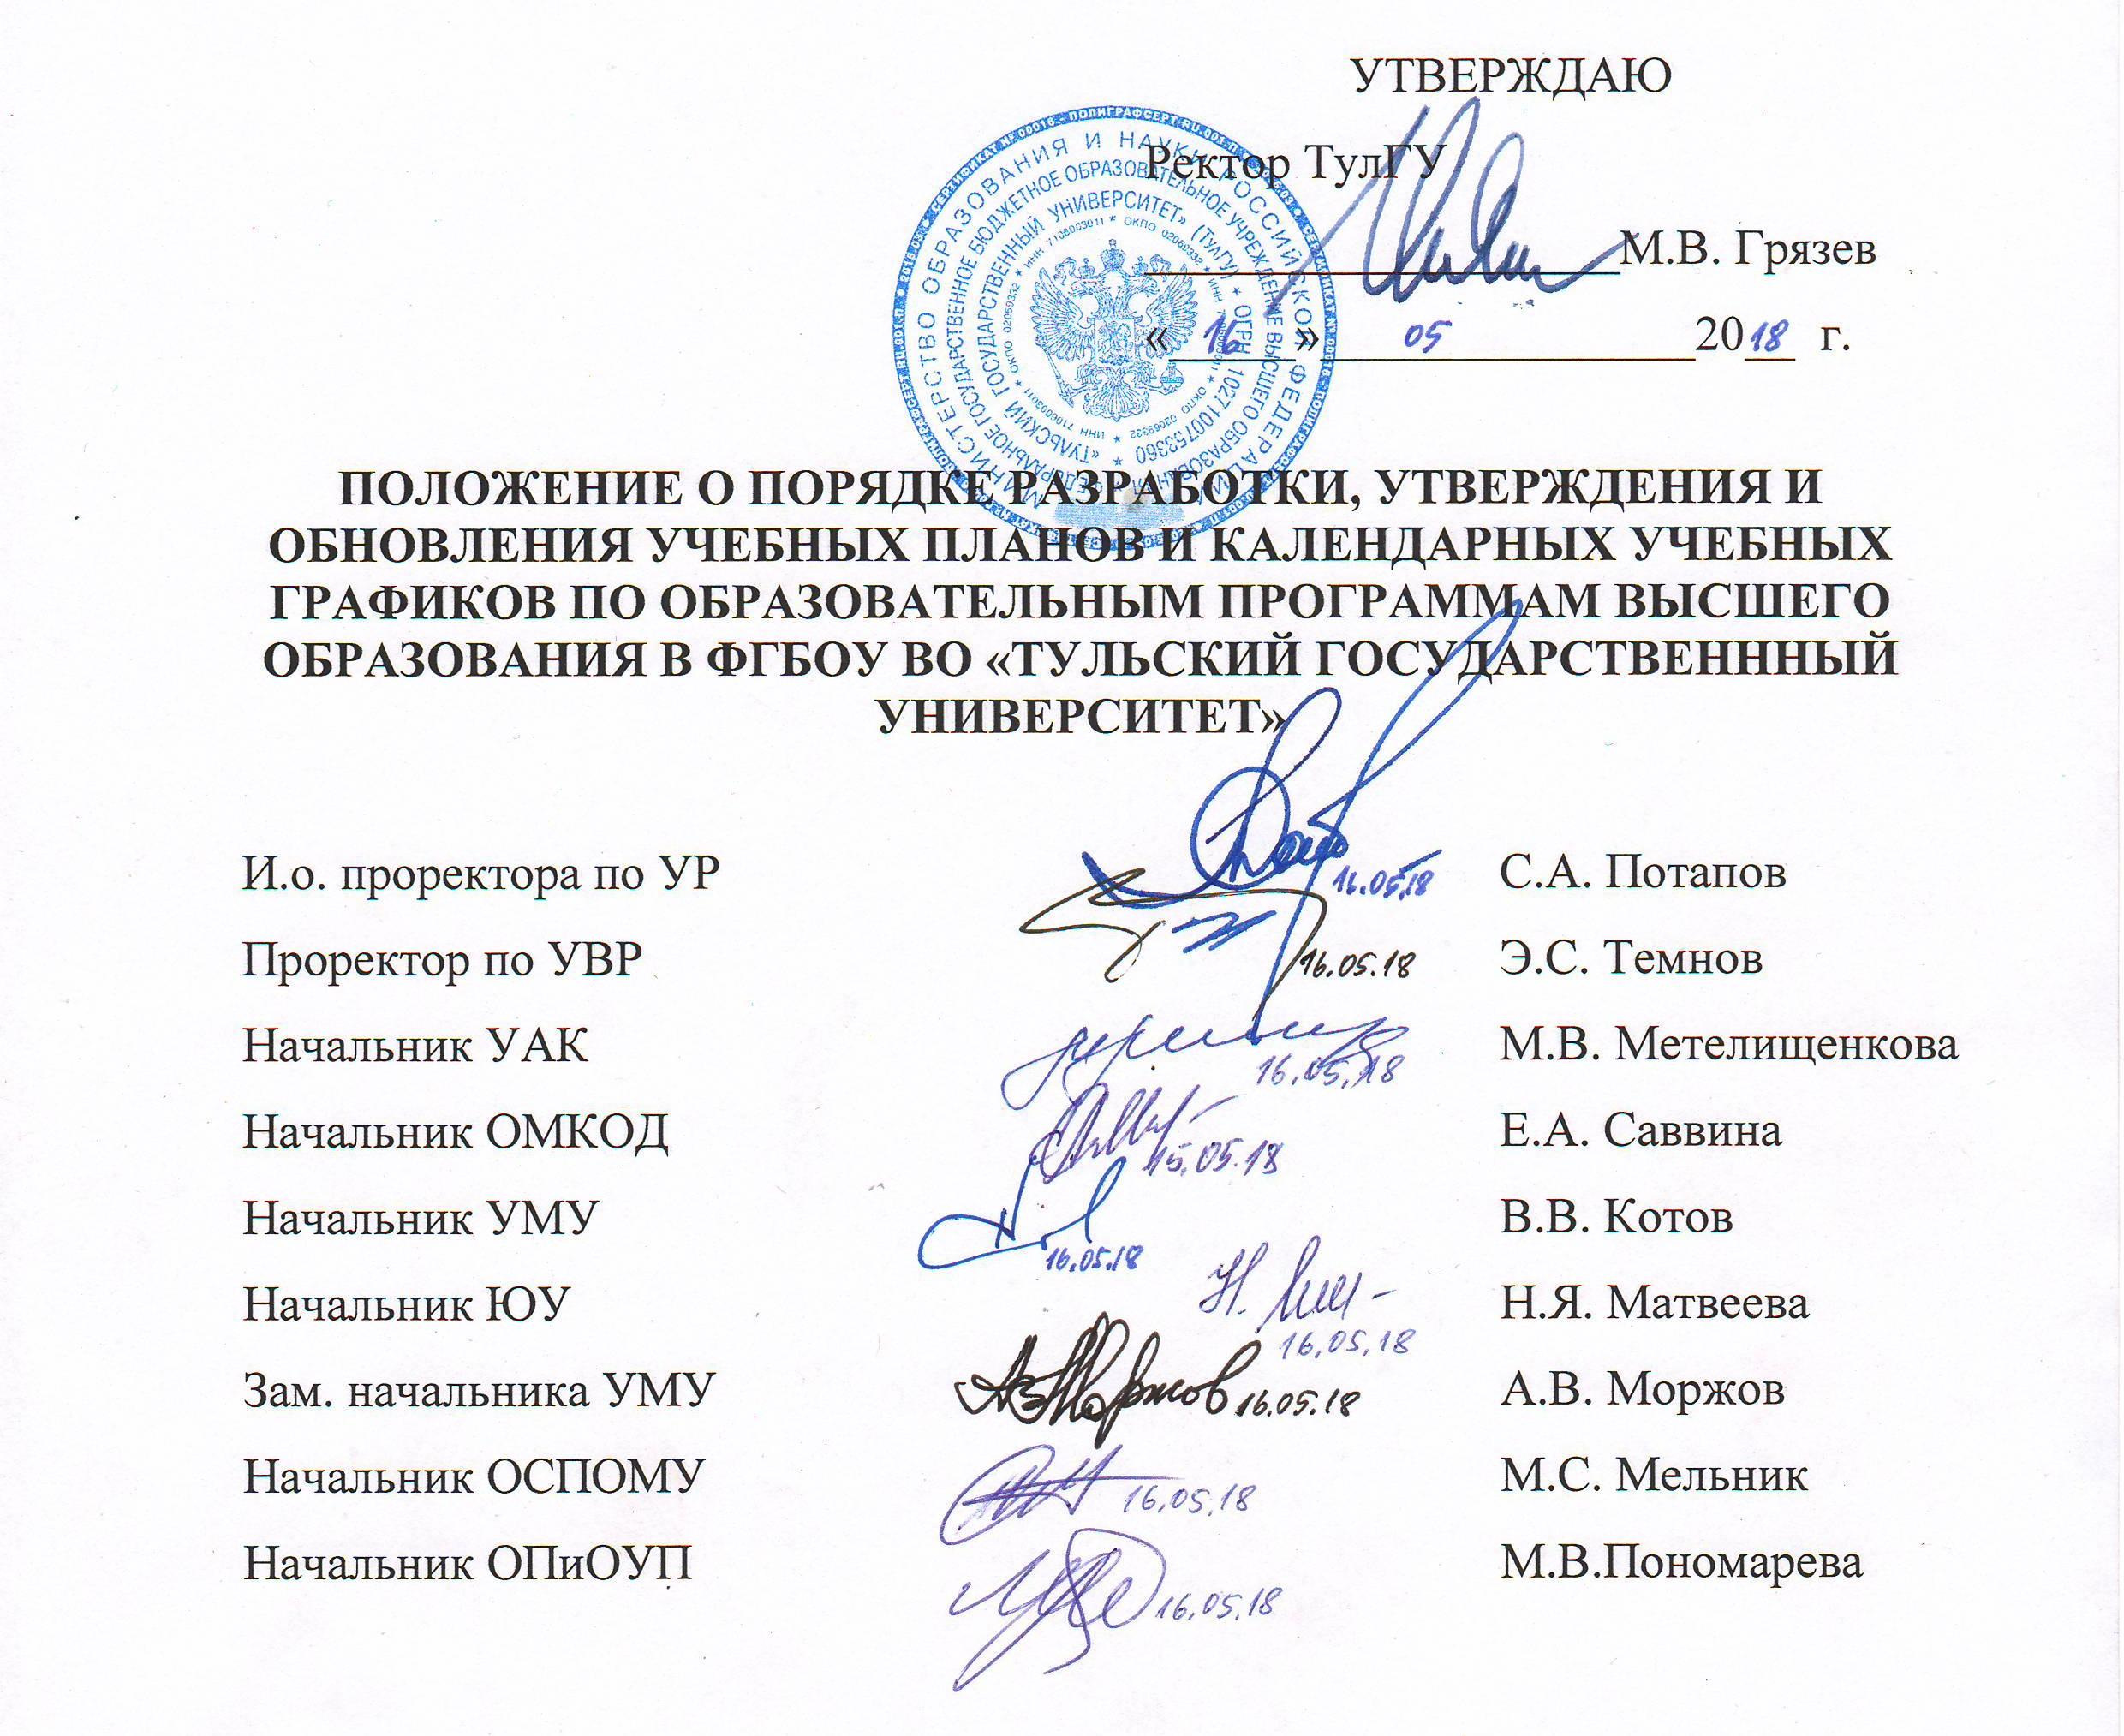

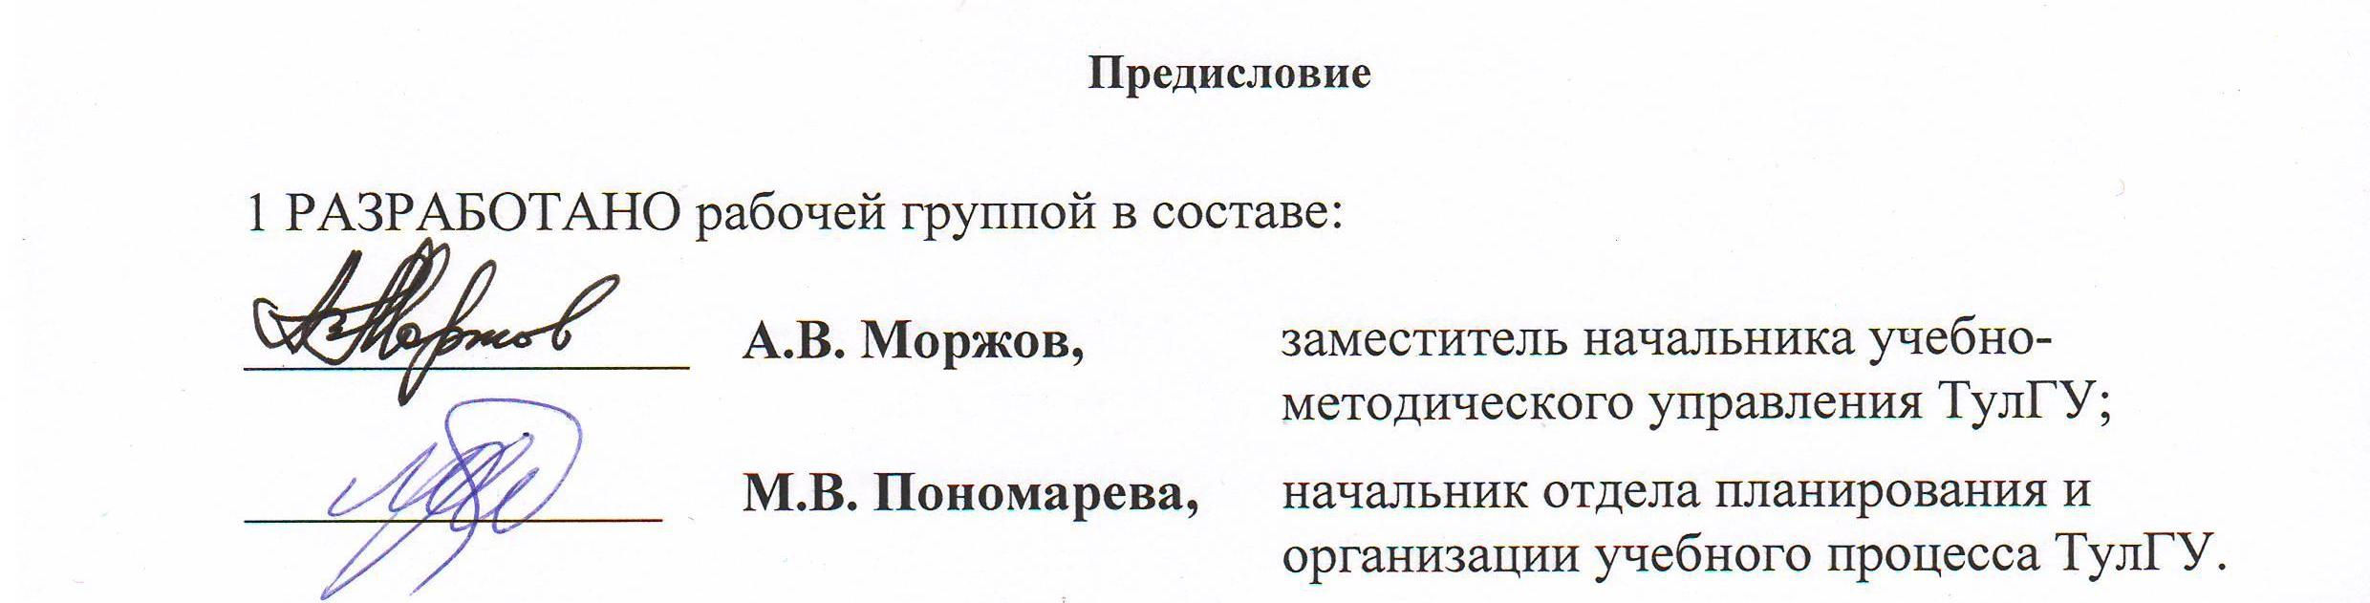

2 ВНЕСЕНО отделом планирования и организации учебного процесса УМУ ТулГУ.
3 ВВЕДЕНО В ДЕЙСТВИЕ приказом от «15»июля 2018 г. № 1052.
4 ИЗДАНИЕ второе.
5 Дата размещения документа на сайте университета http://tsu.tula.ru/docs/umu
«___» ___________20__ г.

Содержание
1. Общие положения 4
2. Требования к структуре и составу учебного плана и календарного учебного графика 4
3. Разработка учебного плана и календарного учебного графика 5
4. Утверждение учебного плана и календарного учебного графика 6
5. Регламент обновления учебного плана и календарного учебного графика 6
Приложение 1 8
Макет учебного плана 8
Условные обозначения, используемые в макете учебного плана 10
Приложение 2 12
Макет приложений к приказу о календарном учебном графике 12
Лист регистрации изменений 13

1 Общие положения
1.1 Настоящее Положение определяет порядок разработки и требования к структуре, содержанию и оформлению, а также процедуру согласования, утверждения и хранения учебных планов и календарных учебных графиков, входящих в состав образовательных программ высшего образования – программ бакалавриата, программ специалитета, программ магистратуры (далее – ОП ВО), в федеральном государственном бюджетном образовательном учреждении высшего образования «Тульский государственный университет» (далее – ТулГУ, университет, вуз).
1.2 Нормативно-правовую базу настоящего Положения составляют:
- Федеральный закон от 29 декабря 2012 года № 273-ФЗ «Об образовании в Российской Федерации»;
- Порядок организации и осуществления образовательной деятельности по образовательным программам высшего образования – программам бакалавриата, программам специалитета, программам магистратуры, утвержденный Приказом Минобрнауки России от 5 апреля 2017 года № 301;
- Порядок проведения государственной итоговой аттестации по образовательным программам высшего образования – программам бакалавриата, программам специалитета и программам магистратуры, утвержденный Приказом Минобрнауки России от 29 июня 2015 года № 636;
- Федеральные государственные образовательные стандарты высшего образования (далее – ФГОС ВО);
- Устав ТулГУ.
1.3 Настоящее Положение подлежит применению всеми учебными подразделениями университета, участвующими в реализации образовательного процесса по ОП ВО.
1.4 Учебный план и календарный учебный график входят в состав компонентов ОП ВО и разрабатываются в виде отдельных документов.

2 Требования к структуре и составу учебного плана и календарного учебного графика
2.1 В учебном плане ОП ВО указывается перечень дисциплин (модулей), практик, аттестационных испытаний государственной итоговой аттестации обучающихся, других видов учебной деятельности с указанием их объема в зачетных единицах, последовательности и распределения по периодам обучения. В учебном плане выделяется объем работы обучающихся во взаимодействии с преподавателем (далее – контактная работа обучающихся с преподавателем) (по видам учебных занятий) и самостоятельной работы обучающихся в академических часах. Для каждой дисциплины (модуля) и практики указывается форма промежуточной аттестации обучающихся.
2.2 В календарном учебном графике ОП ВО указываются периоды осуществления видов учебной деятельности и периоды каникул.
2.3 Макет учебного плана ОП ВО представлен в приложении 1.
2.4 Календарный учебный график ОП ВО утверждается приказами ректора университета. Макет приложений к приказу представлен в приложении 2.

3 Разработка учебного плана и календарного учебного графика
3.1 Учебный план и календарный учебный график разрабатываются для каждого нового набора обучающихся на основе федерального государственного образовательного стандарта высшего образования (далее – ФГОС ВО) по соответствующему направлению подготовки или специальности с учетом примерной образовательной программы высшего образования (далее – ПрОП ВО) по соответствующему направлению подготовки или специальности (при наличии), а также требований локальных нормативных актов ТулГУ, регламентирующих организацию учебного процесса.
3.2 Учебный план и календарный учебный график ОП ВО должны соответствовать общей характеристике ОП ВО, разработанной при участии представителей организаций – работодателей выпускников соответствующей ОП ВО.
3.3 При реализации ОП ВО в нескольких формах обучения (очной, очно-заочной, заочной) для каждого года набора обучающихся должна быть обеспечена идентичность соответствующих учебных планов в части наименований и объема в зачетных единицах учебных дисциплин (модулей), практик, их распределения по блокам и частям (базовой и вариативной), а также перечня и объема аттестационных испытаний государственной итоговой аттестации обучающихся.
3.4 При реализации нескольких ОП ВО в рамках одного направления подготовки (специальности) для каждого года набора обучающихся должна быть обеспечена полная идентичность базовых частей соответствующих учебных планов.
3.5 Ответственность за разработку учебного плана и календарного учебного графика ОП ВО несет руководитель подразделения университета (кафедры, института и т.п.), отвечающего за реализацию ОП ВО в целом (далее – выпускающее подразделение).
3.6 Непосредственный(ые) разработчик(и) учебного плана и календарного учебного графика ОП ВО назначается(ются) руководителем выпускающего подразделения ОП ВО, как правило, из числа научно-педагогических работников подразделения.
3.7 Проекты учебного плана и календарного учебного графика ОП ВО формируются на бумажном и электронном носителях и предоставляются в учебно-методическое управление университета (далее – УМУ) не позднее 1 февраля календарного года, в котором запланирован прием обучающихся по ОП ВО.
3.8 УМУ ТулГУ формирует электронную копию проекта учебного плана ОП ВО в автоматизированной информационной системе управления учебным процессом университета (далее – АИС УУП), а также осуществляет оптимизацию календарного учебного графика ОП ВО с целью его согласования с календарными учебными графиками других ОП ВО, реализуемых в ТулГУ.
3.9 В случае выявления несоответствий УМУ ТулГУ возвращает учебный план и календарный учебный график ОП ВО разработчикам на доработку.

4 Утверждение учебного плана и календарного учебного графика
4.1 Выпускающее подразделение университета формирует печатный экземпляр проекта учебного плана ООП ВО на основе соответствующей электронной копии, размещенной в АИС УУП ТулГУ.
4.2 Проект учебного плана, подписанный руководителем выпускающего подразделения ОП ВО и начальником УМУ, рассматривается на заседании совета института, в состав которого входит выпускающее подразделение ОП ВО.
4.3 Одобренный решением совета института и подписанный директором института проект учебного плана ОП ВО предоставляется на рассмотрение проректору по учебной работе (далее – проректор по УР).
4.4 При положительной оценке проректора по учебной работе проект учебного плана ОП ВО вносится на рассмотрение Ученого совета университета.
4.5 Одобренный решением Ученого совета университета учебный план ОП ВО утверждается ректором университета.
4.6 Оригинал утвержденного учебного плана ОП ВО подлежит бессрочному хранению в УМУ ТулГУ.
4.7 Электронная копия (фотокопия) утвержденного учебного плана ОП ВО подлежит размещению в электронной информационно-образовательной среде университета (далее – ЭИОС) в срок до 1 июня календарного года, в котором запланирован прием обучающихся по ОП ВО.
4.8 Календарные учебные графики по реализуемым ОП ВО утверждаются ежегодными приказами ректора университета, которые формируются УМУ. Электронные копии (фотокопии) приказов подлежат размещению в ЭИОС.

5 Регламент обновления учебного плана и календарного учебного графика
5.1 Учебный план и календарный учебный график ОП ВО по мере необходимости подлежат обновлению с учетом развития науки, культуры, экономики, техники, технологий и социальной сферы. Под обновлением при этом понимается внесение изменений и дополнений, которые улучшают качественные характеристики и актуализируют содержание указанных документов.
5.2 Ответственность за организацию актуализации учебного плана и календарного учебного графика ОП ВО несет заведующий выпускающей кафедрой ОП ВО.
5.3 Для внесения изменений и дополнений в учебный план и (или) календарный учебный график ОП ВО руководитель выпускающего подразделения ОП ВО должен предоставить проректору по УР служебную записку с исчерпывающим описанием вносимых изменений и дополнений, согласованную при необходимости с руководителями других подразделений, участвующих в реализации образовательного процесса по ОП ВО.
5.4 На основе предоставленной служебной записки проректор по УР принимает решение о целесообразности внесения перечисленных в ней изменений и дополнений.
5.5 В случае принятия проректором по УР положительного решения специалисты УМУ вносят предложенные изменения и дополнения в электронную копию учебного плана, размещенную в АИС УУП, и (или) формируют приказ во изменение приказа(ов) об утверждении календарного учебного графика ОП ВО.
5.6 Дальнейший порядок утверждения учебного плана и (или) календарного учебного графика ОП ВО с внесенными изменениями и дополнениями аналогичен порядку первичного утверждения учебного плана и (или) календарного учебного графика ОП ВО.
5.7 Электронные копии (фотокопии) утвержденного учебного плана ОП ВО с внесенными изменениями и дополнениями и (или) приказа во изменение приказа(ов) об утверждении календарного учебного графика ОП ВО подлежат размещению в ЭИОС университета.

Приложение 1

Макет учебного плана

Утверждаю |  | МИНИСТЕРСТВО ОБРАЗОВАНИЯ И НАУКИ РОССИЙСКОЙ ФЕДЕРАЦИИ | № группы
Ректор | М.В. Грязев | ФГБОУ ВО "ТУЛЬСКИЙ ГОСУДАРСТВЕННЫЙ УНИВЕРСИТЕТ"
“___” _________ 20__ г. |  | УЧЕБНЫЙ ПЛАН

Направление: _______________
Профиль: _______________
Квалификация: _______________
Базовое образование: _______________
Срок получения образования: _______________
Форма обучения: _______________

Учебный план*  рассмотрен и утвержден на заседании Учёного совета университета  протокол №____ от  «___»_______20___г | Проректор по УР  Начальник УМУ  Директор ____  Зав. кафедрой _____ | __________  __________  __________  ___________ | Дата подписи  «____»___________20___г.  «____»___________20___г.  «____»___________20___г.  «____»___________20___г.
- Календарный учебный график
 | Сентябрь |  |  |  | Октябрь |  |  |  |  | Ноябрь |  |  |  | Декабрь |  |  |  |  | Январь |  |  |  | Февраль |  |  |  | Март |  |  |  |  | Апрель |  |  |  | Май |  |  |  | Июнь |  |  |  |  | Июль |  |  |  | Август
Курс | 1 | 2 | 3 | 4 | 5 | 6 | 7 | 8 | 9 | 10 | 11 | 12 | 13 | 14 | 15 | 16 | 17 | 18 | 19 | 20 | 21 | 22 | 23 | 1 | 2 | 3 | 4 | 5 | 6 | 7 | 8 | 9 | 10 | 11 | 12 | 13 | 14 | 15 | 16 | 17 | 18 | 19 | 20 | 21 | 22 | 23 | 24 | 25 | 26 | 27 | 28 | 28
I
II
III
IV

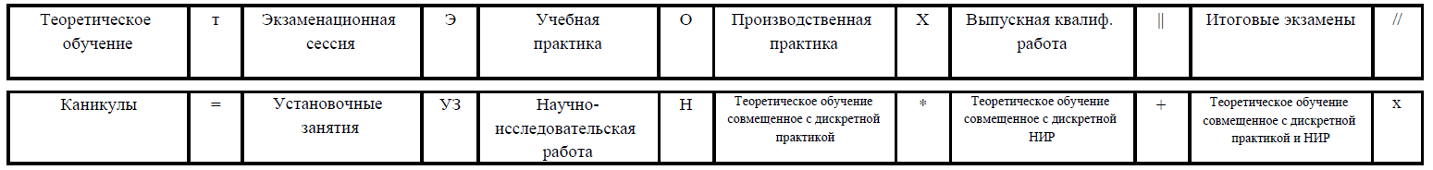

- Сводные данный по бюджету времени
Курс |  | I |  | II |  | III |  | IV |  | V |  | VI |  | VII | ∑
Семестр |  | 1 | 2 | 3 | 4 | 5 | 6 | 7 | 8 | 9 | 10 | 11 | 12 | 13
Теоретическое обучение | ЗЕ
Теоретическое обучение | Недель
Практики | ЗЕ
Практики | Недель
ГИА | ЗЕ
ГИА | Недель
Экзаменационная сесссия | ЗЕ
Экзаменационная сесссия | Недель
Зачетов
ДЗ
Курсовых работ
Курсовых проектов
Аудиторных часов в неделю
Аудиторных часов
Всего за семестр обучения | ЗЕ
Всего за семестр обучения | Недель
Всего за семестр обучения | Часов
Всего за семестр обучения | Часов в неделю
Каникулы | Недель
Всего за год | ЗЕ
Всего за год | Недель

Индекс | Наименование | Кафедра | Семестр | КМ | ЗЕ | Всего часов | Контактная работа | СРС
 |  |  |  |  |  |  | Разбивается на конкретные виды контактной работы, предусмотренной данным УП | СРС
Блок 1 Дисциплины (модули)
 | Базовая часть
 | Вариативная часть
Индекс | Наименование | Кафедра | Семестр | КМ | ЗЕ | Всего недель
Блок 2 Практики и научно-исследовательская работа
 | Базовая часть
 | Вариативная часть
 | Учебная практика
 | Производственная, в том числе преддипломная практика
Блок 3 Государственная итоговая аттестация
 | Базовая часть

* с учетом изменений и дополнений, внесенных в учебный план направления подготовки ___________________________ , утвержденных на заседаниях Учёного совета университета:

(перечисляются даты ученых советов и номера протоколов, а также причины внесения изменений и дополнений)

Условные обозначения, используемые в макете учебного плана

Теоретическое обучение – период проведения всех видов контактной работы
Экзаменационная сессия - период обучения, предусмотренный для прохождения студентами промежуточной аттестации, проведения консультаций к экзаменам и экзаменов
Учебная практика – период проведения учебной практики обучающихся
Производственная практика – период проведения производственной практики (кроме НИР) обучающихся
Выпускная квалификационная работа – период подготовки и защиты выпускной квалификационной работы
Итоговые экзамены – период проведения консультаций к итоговым экзаменам и экзаменов
Каникулы – каникулярный период
Установочные занятия – период проведения установочных занятий заочников
Научно-исследовательская работа – период занятий научно-исследовательской работой обучающихся
Теоретическое обучение совмещенное с дискретной практикой – период проведения всех видов практик (в том числе научно-исследовательской работы) дискретным способом (период практики совпадает с периодом теоретического обучения, обучающиеся направляются на практику в свободное от теоретических занятий время)
Научный доклад - период подготовки и защиты научного доклада по результатам научных исследований
Научные исследования - период занятий научными исследованиями обучающихся
Распределенные НИ - период занятия научными исследованиями (НИ) дискретным способом (период НИ совпадает с периодом теоретического обучения, обучающиеся занимаются НИ в свободное от теоретических занятий время)
Распределенная практика и НИ - период проведения всех видов практик совместно с НИ дискретным способом (период практики и НИ совпадает с периодом теоретического обучения, обучающиеся направляются на практику и НИ в свободное от теоретических занятий время)
Зачетная неделя – период обучения, предусмотренный для прохождения студентами промежуточной аттестации, проведения зачетов, а также приема курсовых проектов и работ.
КМ – форма контроля
ЗЕ – зачетные единицы
ЛК – количество часов лекционных занятий
Пр – количество часов практических занятий
Сем - количество часов семинарских занятий
Лб - количество часов лабораторных занятий
Лаборат. практикумы и практич. занятия - количество часов лабораторных практикумов ипрактических занятий
ПУ – количество часов практических установочных занятий
Пр.клин. – количество часов практических клинических занятий
СРС – количество часов самостоятельной работы обучающихся
зч – зачет
Э – экзамен
ДЗ – дифференцированный зачет (зачет с оценкой)
ТР – типовой расчет
РГР – расчетно-графическая работа
ГР – графическая работа
ЗЧ* - промежуточный зачет
КР – курсовая работа
КП – курсовой проект
ккр – контрольно-курсовая работа
крз – контрольная работа заочников
ВКР – защита выпускной квалификационной работы

Приложение 2

Макет приложений к приказу о календарном учебном графике

Приложение 1
к приказу № _______ от «____ » _______ 20__ г.

График теоретического обучения и прохождения практики обучающихся в университете в 20__/__ учебного года

№ п/п | Код направления/специальности, номер группы | Теоретическое обучение | Второй рубежный контроль | Зачетная неделя | Экзаменационная сессия | Практика, в том числе научно-исследовательская | ВКР (подготовка и защита) | Каникулы
Очная форма обучения
Институт_________________
бакалавр/ специалист/ магистр
курс
семестр

№ п/п | Код направления/специальности, номер группы | Теоретическое обучение | Зачетная неделя | Экзаменационная сессия | Ликвидация задолжностей | Практика, в том числе научно-исследовательская | ВКР (подготовка и защита) | Каникулы
Очно-заочная форма обучения
Факультет______________
бакалавр/ магистр
курс
семестр

№ п/п | Код направления/специальности, номер группы | Ликвидация задолжностей | Теоретическое обучение | Зачетно-экзаменационная сессия | Установочная сессия | Практика, в том числе научно-исследовательская | ВКР (подготовка и защита) | Каникулы
Заочная форма обучения
Факультет______________
бакалавр/ специалист/ магистр
курс
семестр

Приложение 2
к приказу № _______ от «____ » _______ 20__ г.

График теоретического обучения обучающихся в техническом колледже им. С.И. Мосина в 20__/__ учебном году

№ п/п | Код направления/специальности, номер группы | Теоретическое обучение | Первый рубежный контроль | Второй рубежный контроль | Зачетная неделя | Экзаменационная сессия | Ликвидация задолженностей | ВКР (подготовка и защита) | Каникулы
Форма обучения
курс
семестр

График прохождения практики обучающихся в техническом колледже им. С.И. Мосина в 20__/__ учебном году

Код направления/специальности | Курс | Индекс учебной группы | Семестр | Количество недель | Название практики | Период проведения практики
Форма обучения

Лист регистрации изменений
Номер изменения | Номер листа |  |  |  | Всего листов в доку-менте | Дата внесения изменения | Дата введения изменения в действие | Подпись лица, ответственного за внесение изменений
Номер изменения | Измененного | Замененного | Нового | Изъятого

